«Новый год стучится в дверь…»

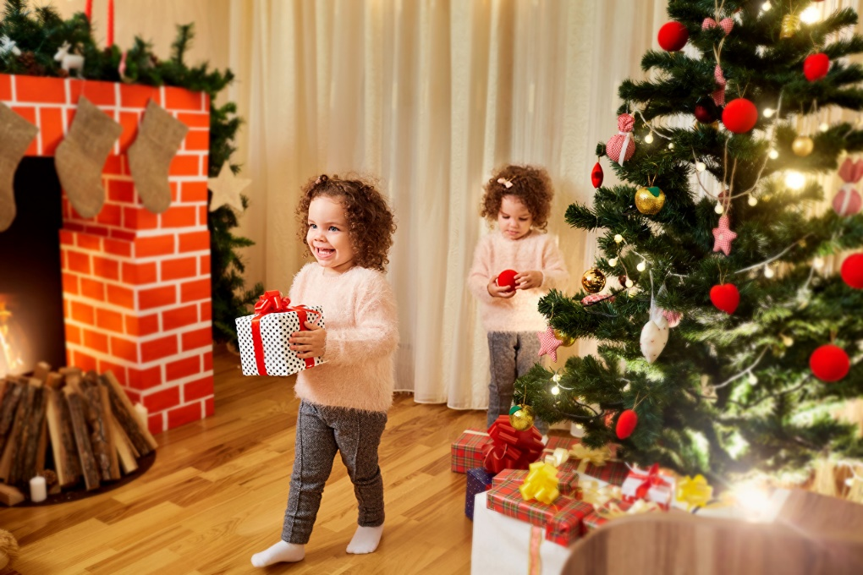
Совсем скоро мы будем отмечать новый, 2022 год! Что такое Новый год для ребенка? Это ожидание чуда, ни с чем несравнимая сказка. Ведь у каждого из нас лучшие воспоминания о Новом годе связаны с детством. Так давайте стремиться, чтобы наши дети любили этот удивительный праздник. В каждой семье существуют свои традиции проведения этого семейного праздника, но практически все семьи хотят встретить его весело, интересно, незабываемо!

ПОИГРАЕМ В НОВЫЙ ГОД!
Детям, конечно же, в праздник хочется веселья. А задача заботливых родителей сделать это веселье еще и полезным, развивающим! Предлагаемые игры и развлечения помогают сформировать наблюдательность, развить память, воображение, мелкую и общую моторику.
«Кто под елочкой живет?»
Нужно подготовить картинки с животными. Кроха выбирает картинку и идет к елке готовиться. Взрослый спрашивает: «Кто под елочкой живет» Ребёнок выходит и показывает жестами, движениями загаданного зверька. Все угадывают, после этого меняется с угадавшим местами. Можно и взрослым принимать участие.
«Не теряй носки»
Игра подвижная. Всем деткам надеть разноцветные носки. Дети ползают на четвереньках друг за другом, стараясь сберечь свои носки, но суметь снять носки с другого игрока. В конечном результате все остаются без носков. Получается очень весело!
«Волшебное послание»
Сделайте сюрприз ребенку. Понадобится лист цветного картона, клей-карандаш и манка. Нарисуйте на картоне рисунок клеем (снеговика, снежинки, елочку). Ребёнок берет манку пальчиками и посыпает ею весь лист. Теперь говорим волшебные слова, дуем на лист, и вот перед вами самое настоящее чудо.
«Квартиры менять»
Все сидят на стульях. Выбирается водящий. Водящий кричит: «Квартиры менять! Квартиры менять!». На эти слова все вскакивают со стульев и ищут себе новое место. А поскольку водящий уже занял одно место, то кому-то места может не хватить. Вот все и спешат, бегут, торопятся. Кто не успел занять место – платит фант. Как только фант выплачен, сразу же (пока все еще не успели собраться с мыслями) звучит новая команда «Квартиры менять! Квартиры менять!» Игра проводится в быстром темпе.
«Позвони в колокольчик»
На каждом из стульев, стоящих на расстоянии 8-10 шагов друг от друга, лежит колокольчик. Двое участников игры с завязанными глазами встают каждый у своего стула. По сигналу ведущего им нужно обойти справа стул товарища, возвратиться на свое место и позвонить в колокольчик. Побеждает тот, кто окажется быстрее.
«Кто дотронулся?»
Завяжите одному ребенку глаза. Теперь пусть он повернется ко всем спиной. Кто-нибудь легонько задевает его рукой, а он пусть отгадает — кто именно? Если отгадал, то глаза завязывают тому, кто до него дотронулся.
«Развяжи веревочку»
Ведущий связывают участникам за спиной руки веревочкой. Потом он дает сигнал, и каждый пытается избавиться от веревочки. Кто первый справится, тот и победил.
«Поросята и котята»
Игроков делят на две команды, завязывают им глаза и перемешивают их между собой. Одна команда «мяукает», другая — «хрюкает». Необходимо как можно быстрее собраться своей командой.

НАРЯЖАЕМ ЕЛОЧКУ
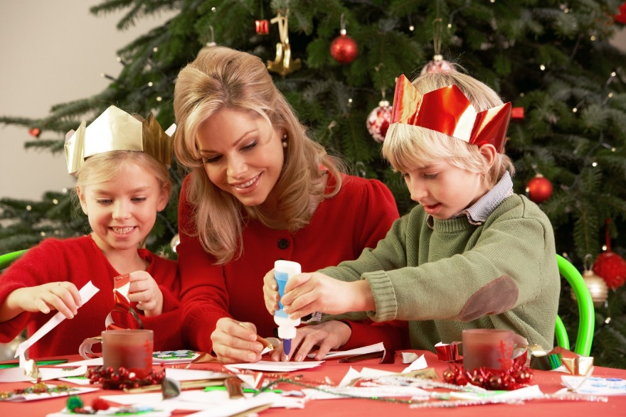
Елки искусственные вытесняют елки живые. На самом деле ничего плохого в этом нет, наоборот плюсы очевидны: один раз потратили деньги и на всю жизнь обеспечили себя символом Нового года. Искусственные сосны красивы, пышны и ничем не уступают настоящим - забота о природе, ведь каждый год в праздники рубят сотни тысяч сосен, елок, а продают в два раза меньше. Конечно же, у живой елки есть свои преимущества, есть свой шарм. Пусть она будет небольшая или хоть несколько веток в композиции, но аромат сосновой смолы создаст атмосферу праздника. Если ребёнок маленький, бьющиеся игрушки лучше повесить повыше, а низ елочки украсить мягкими игрушками, игрушками из бумаги, конфетами. Сейчас стало модным украшать елку в одном стиле, цвете, одинаковыми шарами. Такая елочка наверняка впишется в ваш интерьер и будет неповторимым элементом декора. Однако, если в доме дети, пусть на вашей елочке поселятся разные зверушки, снеговики, сказочные герои. Ребёнку будет интересно рассматривать игрушки, и став взрослым он будет помнить своего любимого зайчика или мишку, но никак не шарик. Обязательно сделайте хоть одну игрушку своими руками. Пусть это станет семейной традицией.
ДЕДУШКА МОРОЗ ПРИХОДИЛ
Конечно традиции в семьях разные. Кто-то в новогоднюю ночь укладывает ребенка спать, чтобы утром малыш нашел под елкой подарок. Но чаще малыш не в состоянии так долго ждать, он возбужден и с трудом засыпает. Получив подарок 31 декабря, ребенок будет счастлив, успокоится и будет весь вечер занят новой игрушкой. Но как сделать, чтобы малыш не заметил ваших манипуляций с коробками? Пусть он сходит на прогулку с одним из родителей или поможет маме на кухне. Положите подарки и откройте настежь окошко. Скажите, что вы услышали какой - то шум, звон, шорох и как-то похолодало. Пусть ребенок проверит, в чем дело. Вот это да! Дед Мороз оставил подарки и забыл закрыть окно, когда улетал.
С Наступающим Новым годом
и Рождеством!

